Centres étrangers 2 2023 Jour 2 https://labolycee.org
EXERCICE 3 : préparation du chlorure de tertiobutyle (4 points)

Les halogénoalcanes sont des espèces chimiques très réactives et très utilisées comme agents de synthèse. Les halogénoalcanes existants peu à l’état naturel, la grande majorité doit être synthétisée.

On s’intéresse à la préparation du chlorure de tertiobutyle (ou 2-chloro-2-méthylpropane) à partir du tertiobutanol (ou 2-méthylpropan-2-ol).

En effet, le tertiobutanol réagit avec de l’acide chlorhydrique pour former le chlorure de tertiobutyle et de l’eau selon la réaction d’équation :

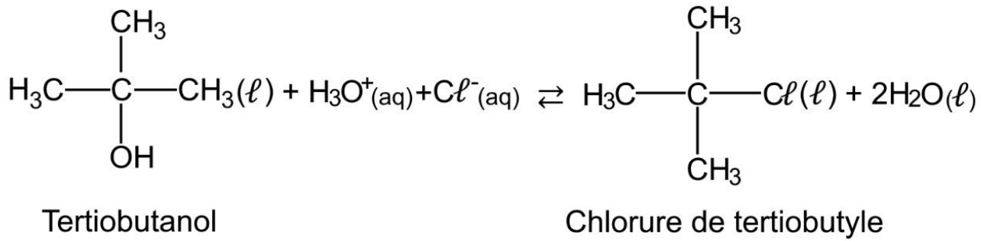

Données :
 | M  (g·mol⁻¹) | Température d’ébullition (°C) | Température  de fusion (°C) | Densité  d | Miscibilité  à l’eau
Tertiobutanol | 74,0 | 83 | 26 | 0,775 | oui
Chlorure de tertiobutyle | 92,5 | 52 | – 25 | 0,851 | non

- acide chlorhydrique commercial concentré HCℓ (aq) :
- pourcentage massique : w = 37 %
- densité à 20 °C : d = 1,19
- masse molaire de l’acide chlorhydrique : M = 36,5 g·mol⁻¹ ;
- masse volumique de l’eau à 20 °C : ρ_{eau} = 1,00 × 10³ g·L⁻¹;
- couples acide/base : CO₂,H₂O(aq) / HCO₃⁻(aq) ; HCO₃⁻(aq) / CO₃²⁻(aq) ; H₃O⁺(aq) / H₂O(ℓ) ; H₂O(ℓ) / HO⁻(aq).
- extrait d’une table de spectroscopie infrarouge :
Liaison | Nombre d’onde σ (en cm⁻¹) | Intensité
O-H alcool libre | 3500 - 3700 | Forte, fine
O-H alcool lié | 3200 - 3400 | Forte, large
O-H acide carboxylique | 2500 - 3200 | Forte à moyenne, large
C-H alcène | 3000 - 3100 | Moyenne
C-H alcane | 2800 - 3000 | Forte
C – O | 1000 - 1300 | Forte
C = O | 1650 - 1750 | Forte

Q.1. Représenter la formule topologique du tertiobutanol. Entourer le groupe caractéristique et nommer la famille fonctionnelle correspondante.

À partir d’acide chlorhydrique commercial concentré à 37 % en masse, on prépare un volume V = 250,0 mL d’une solution d’acide chlorhydrique S à la concentration C = 2,4 mol·L⁻¹.

Q.2. Présenter la démarche à mettre en œuvre pour préparer la solution S, en indiquant la verrerie utilisée parmi la liste suivante :
- Béchers : 50 mL ; 100 mL ; 250 mL
- Éprouvettes graduées : 50 mL ; 100 mL ; 250 mL ; 500 mL
- Pipettes jaugées de 5,0 mL ;10,0 mL ; 20,0 mL ; 50,0 mL
- Fioles jaugées de 50,0 mL ; 100,0 mL ; 250,0 mL ; 500,0 mL

Protocole de synthèse du chlorure de tertiobutyle à partir du tertiobutanol :

Étape 1 : dans un erlenmeyer de 250 mL, introduire successivement une masse m_{A} = 5,00 g de tertiobutanol, préalablement fondu au bain-marie et un volume V = 100 mL d’acide chlorhydrique S à une concentration C = 2,4 mol·L⁻¹, réactif en excès. Boucher et porter sous agitation magnétique pendant 10 minutes.

Étape 2 : introduire le mélange dans une ampoule à décanter. Effectuer un premier lavage en introduisant, dans l’ampoule à décanter, 150 mL d’une solution aqueuse d’hydrogénocarbonate de sodium Na⁺(aq) + HCO₃⁻(aq). Agiter en dégazant le contenu de l’ampoule, laisser décanter et séparer la phase aqueuse. Effectuer un second lavage de la phase organique en ajoutant 25 mL d’eau déminéralisée. Agiter, laisser décanter et recueillir la phase organique dans un erlenmeyer bien sec.

Étape 3 : sécher la phase organique avec du chlorure de calcium anhydre. Filtrer et récupérer le filtrat dans un ballon de 100 mL. Effectuer une distillation afin de recueillir le chlorure de tertiobutyle pur.

Étape 4 : identifier le chlorure de tertiobutyle obtenu par spectroscopie infra-rouge.

Le premier lavage, à l’aide de la solution aqueuse d’hydrogénocarbonate de sodium, permet d’éliminer les ions oxonium.

Q.3. Écrire l’équation de la réaction acide-base qui modélise la transformation chimique ayant lieu dans l’ampoule à décanter (étape 2) et préciser le nom du gaz formé.

Q.4. Parmi les montages ci-après, indiquer celui utilisé pour purifier le chlorure de tertiobutyle par distillation.

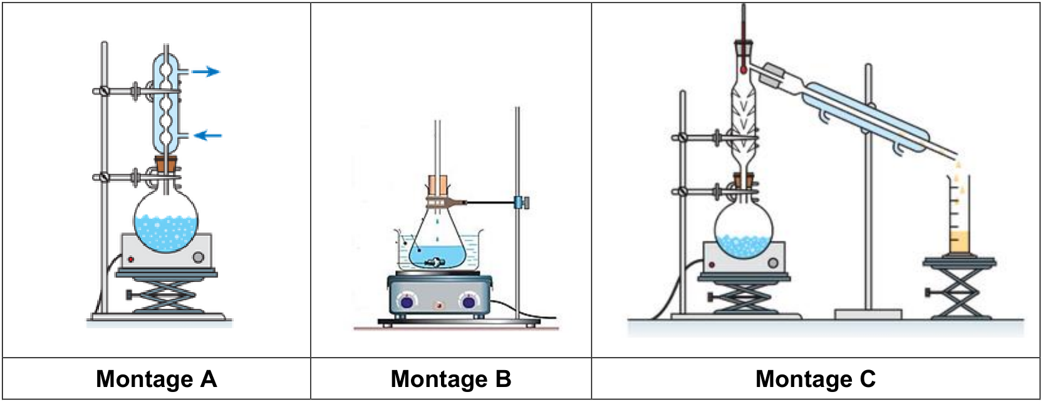

Q.5. La figure 1 fournit les spectres IR du tertiobutanol et du chlorure de tertiobutyle. Attribuer chaque spectre à une espèce chimique en explicitant le raisonnement.

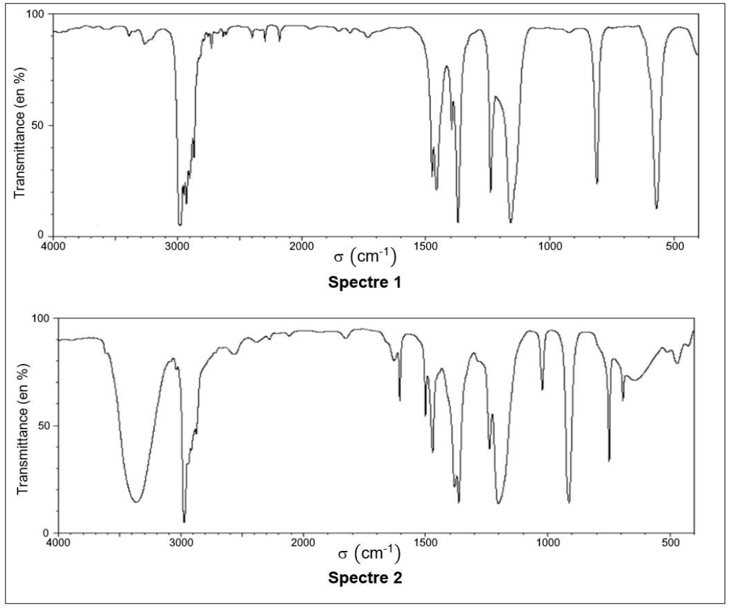

Figure 1. Les spectres IR

Q.6. À l’issue de la distillation, on recueille une masse m = 4,45 g de chlorure de tertiobutyle.
Déterminer la valeur du rendement de la synthèse.

Le candidat est invité à présenter la démarche suivie même si elle n’a pas abouti.

